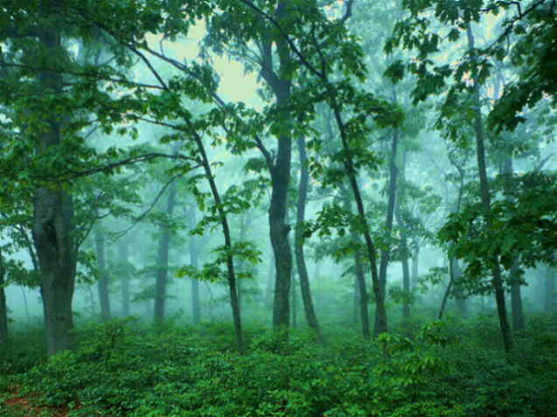

Defileul Jiului

A fi sau nu a fi

Necesitatea instituirii Defileului Jiului ca arie naturala protejeaza survine in contextual in care Romania si-a luat angajamentul fata de Uniunea Europeana ca suprafata inclusa in arii protejate se va apropia de media Uniunii (15% din suprafata unui stat).In present, tara noastra detine doar 7%, situandu-se sub media statelor membre. Suprafata totala a parcului este 11.127 ha, din care 10.545 ha apartine administrativ judetului Gorj, restul revenind judetului vecin Hunedoara (582 ha). Argumentale crearii acestui parc sunt de natura geografica, biologica si turistica.

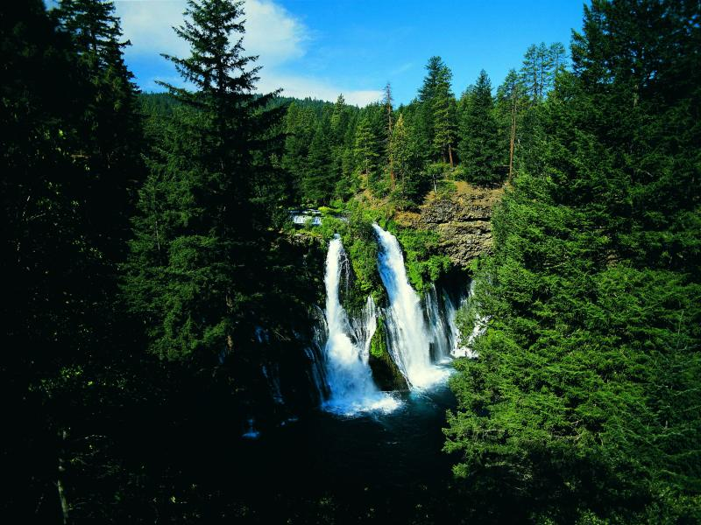

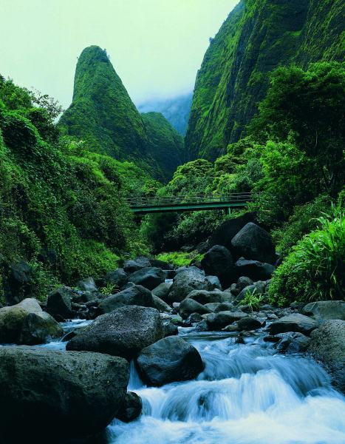
Asezarea si relieful sunt deosebite. De la Livezeni pana la Bumbesti Jiu, pe o lungime de 33 km, Jiul si-a faurit cel mai salbatic defileu din Romania, infatisand aspra inclestare milenara dintre stanci si suvoaie. Salbaticia recunoscuta a defileului provine din structura geologica, reprezentata de roci foarte rezistente (cuartite, sisturi clorituoase, amfibolite, calcare cristaline ce dezvolta si mentin pereti, tancuri, jgheaburi. Versanti impaduriti ai vaii se termina spre abrupturi, pe alocuri de cateva sute de metri inaltime.
Valoarea biologica a arealului rezulta din faptul ca 43% din suprafata parcului (4020 ha) este acoperita de paduri neafectate de lucrari silvice (arborete pure in amestec de fag si gorun), caracterizate printr-o mare biodiversite (701 specii de plante si 441 de animale). Pe stancarii, apar pinul silvestru, bradul, molidul, ulmul de munte, teiul argintiu, carpenul, paltinul, plopul tremurator. Etajul subalpin e prezent prin ienupar si jneapan. Mojdreanul si visinul turcesc tradeaza influente climatice submediteranieene. Azonal, pe malurile Jiului, aparaminul negru si salcia alba.

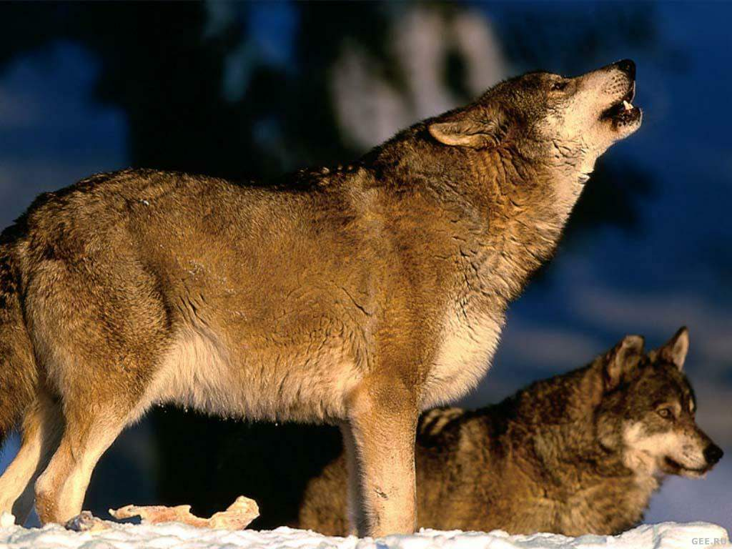

Specii ocrotite

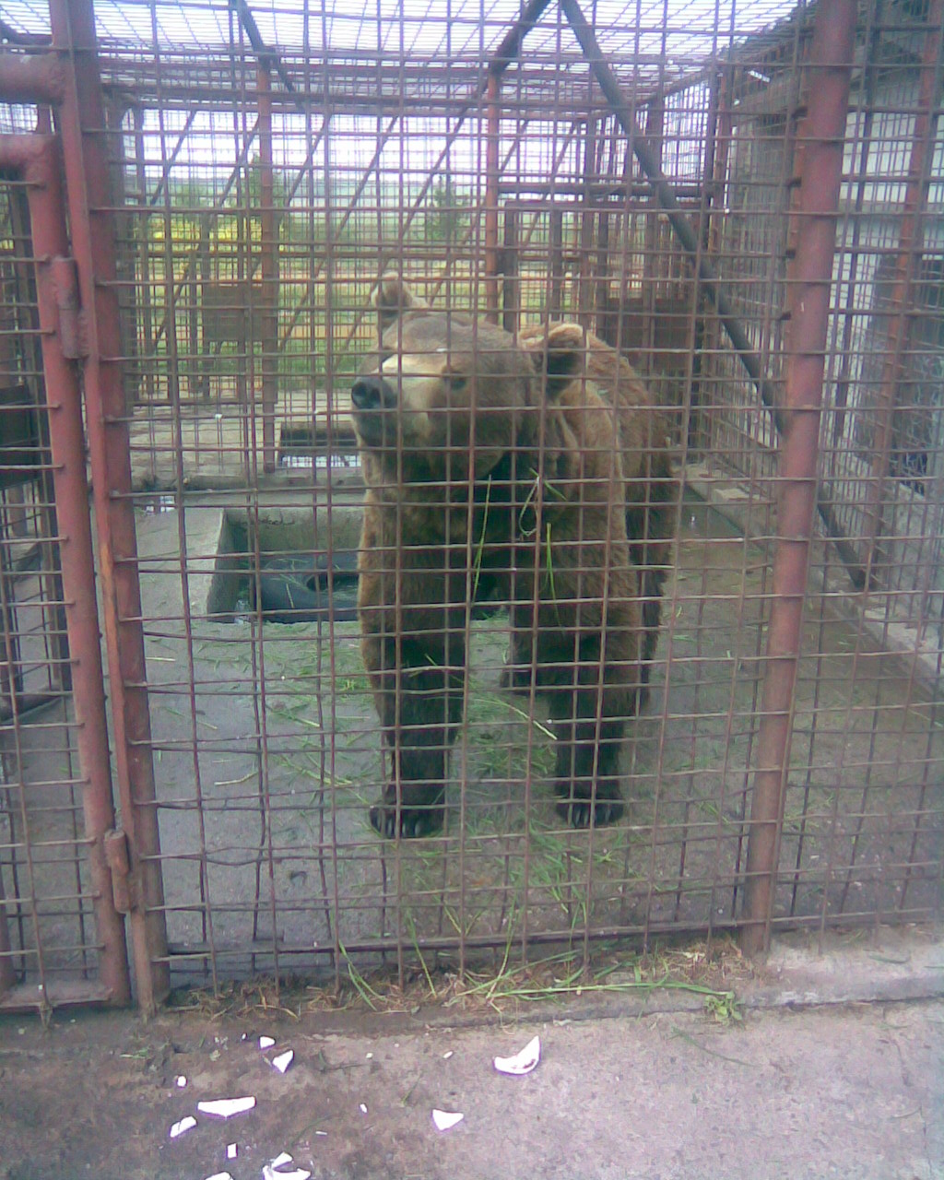
Defileul reprezinta un culoar de migratie pentru carnivorele mari (urs – 20-25 de exemplare in tot parcul, ras – 3 exemplare, lup) si pasari

(rate salbatice). Orice proiecte de infra sructura
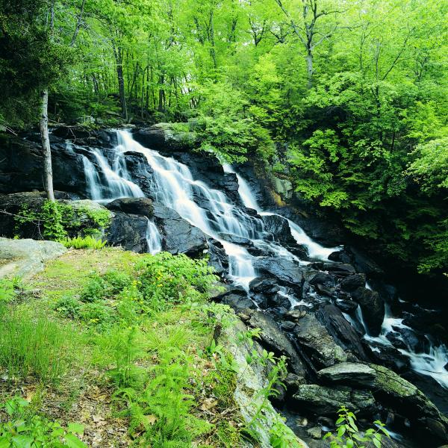
sau defrisari ar putea fragmenta habitatul acestor animale, reducnd numarul de exemplare si viabilitatea populatiilor mici. In acest areal sunt ocrotite: pisica salbatica, breiul (Athamatha hungarica) clopoteii (Campanula grossekii), crucea voinicului (Hepatica transilvanica), jderul, vidra, vipera si vipera cu corn, 5 specii de lilieci care au disparut cu ani in urma de pe aproape tot continental eoropean sau specii de insecte din trunchiurile sau ramurile scorburoase ale arborilor centenari (Osmoderna eremia, Rosalia alpina, Rhyzotes americamus). Regasim aici si specii endemice de pesti, precum moioaga (Barbus balcanicus).

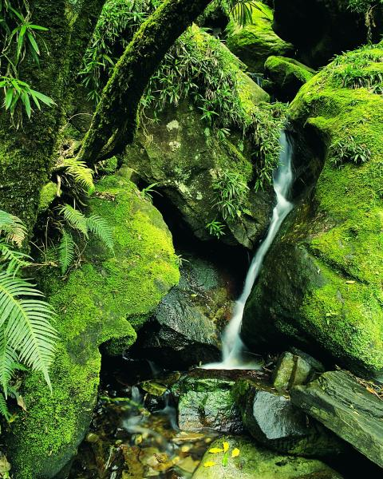

Bibliografie

- Revista Terra Magazin Nr.5(115) Mai 2007 din articolul sa protejam natura

Creat de Rusu Nicolae Dorel

a X-a C

